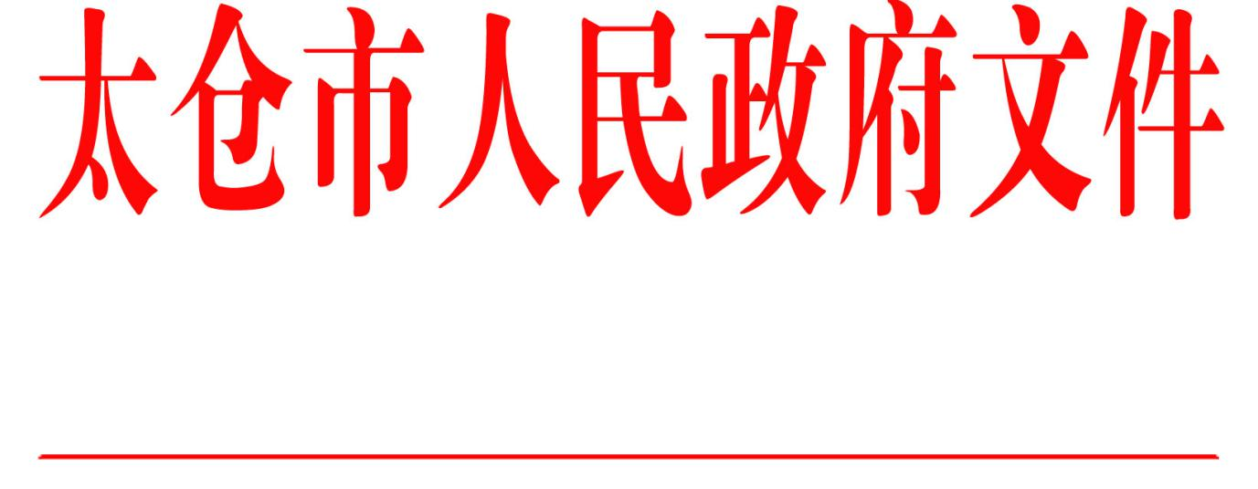

太政发〔2020〕11号

市政府关于贯彻落实《中共苏州市委苏州市
人民政府关于开放再出发的若干
政策意见》的通知

各镇人民政府，太仓港经济技术开发区、太仓高新区、旅游度假区管委会，科教新城管委会，娄东街道、陆渡街道办事处，市各委办局，各直属单位，健雄学院：
为深入贯彻落实习近平总书记关于改革开放和江苏工作的系列重要指示精神以及苏州开放再出发大会精神，按照“思想再解放、开放再出发、目标再攀高”要求，对照苏州开放再出发若干政策意见，并结合我市实际，分解形成太仓市贯彻落实苏州开放再出发若干政策意见的实施举措80条。现将80条开放举措分解表印发给相关单位，请根据各自职能，进一步创新开放理念、丰富开放内涵、拓展开放领域，强化各类开放要素整合及资源集聚，扛起大责任，展现大担当，奋力打造全方位深层次开放新格局。
市政府将加强动态跟踪管理，严格开展督查考核。各牵头责任单位要切实担负起组织牵头责任，细化落实各项任务举措的内容要求，进一步加强组织协调，切实做好贯彻推进工作，确保如期完成各项目标任务。各相关单位要强化“一盘棋”思想，主动配合对接，不断增强工作合力，确保各项工作高标准、高质量落实到位。市政府办公室将对各项工作任务完成情况开展督查，并进行通报，确保各项政策措施精准落地见效。

附件：太仓市贯彻落实苏州开放再出发若干政策意见的80条实施举措

太仓市人民政府
2020年3月6日
（此件公开发布）

抄送：市委各部委办局，市人大常委会办公室，市政协办公室，市监委、市法院、检察院，市人武部，市各人民团体。
太仓市人民政府办公室 2020年3月6日印发

